Fiche matériel
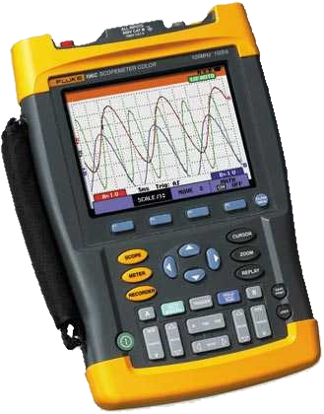 | Nom du matériel :  Fluke 196C  Marque :  FLUKE  Type :  Oscilloscope numérique  Localisation :  Bâtiment A  Personne à contacter :  Technicienne de Labo (A015)  Professeurs de CPGE-SI

 | Caractéristiques :
- Bande passante : 100 MHz
- Echantillonnage en tps réel : 1 Géch/s
- Nombre de voies : 2
- Flottant indépendamment : Jusqu'à 1000 V entre voies, référence et masse
 | Précaution d'emploi :
Fragile
Le cordon de raccordement optique avec le PC est TRES fragile

